宜蘭縣立羅東國中 106學年度第一學期 八年級 自然科（理化）第三次段考試卷 班級: 座號: 姓名:
一、是非題：每題2分，對的題目請畫：A ; 錯的題目請畫：B 。請將答案劃在答案卡上。 命題教師：游明志老師
1. 質量相同兩物質在不改變狀態下，比熱較小的物質，加熱時溫度上升較快， 冷卻時溫度下降也較快。
2. 溫度不同的兩個物質接觸時，熱量會從溫度高流向溫度低的物質，與物質的質量大小、密度大小都無關。
3. 承上題，若無熱量散失，當兩物質達到熱平衡時，兩物質所含的熱能會相等。
4. 地殼中含量最豐富的金屬元素是鋁，鋁的活性小，與氧化合形成的氧化鋁很安定，可當鋁門窗材料之一。
5. 在一定壓力下持續對物質加熱時，物質吸熱後會導致溫度持續上升。
6. 電子由湯木生發現，質子帶正電由拉塞福發現，中子不帶電由查兌克發現。
7. 白色硫酸銅粉末遇水後，會變回藍色硫酸銅晶體，此反應是放熱反應、也是物理變化。
8. 兩根完全相同的高溫鐵棒，若同時將一根包上黑布、另一根包上白布，則包白布的鐵棒溫度下降比較快。
9. 由單一種原子所組成的物質，即稱為元素，但組成元素的原子個數不一定只有一個。
10.化合物具有一定的組成、性質，化合物已失去原組成元素的性質。
11.Ca、Mg等為週期表的第2族，以元素狀態存在於地殼中，所以又稱為鹼土金屬。
12.取0℃的冰5公克加熱至50℃，所吸收的熱量為250卡。
13.關於3CO₂的意義：分子是由1個碳原子及2個氧原子所組成，分子數共有3個。
14.可從分子式中可得知物質所含原子的種類、數目及排列方式。
15.道耳頓所提的原子說內容之一：化合物是由不同種類的分子依固定比例所化合而成。
16.寒冬中膨鬆棉被可產生比較良好的保暖效果，因為膨鬆棉被內「空氣」較多，熱傳導效果差，熱量散失較慢。
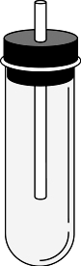
二、選擇題：每題2分，請將答案劃在答案卡上。
17.一試管裝滿冷水，滴入紅墨水後，塞上橡皮塞並插入細玻璃管，裝置如右圖。若將此裝置放入冷水中，
則下列敘述何者錯誤？ (A)放進去後水面的變化為先升後降 (B)滴入紅墨水的目的，在於易於觀察水面
升降 (C)水面的升降是屬於物理變化 (D)水面升降是因水的質量改變所造成。
18.關於「比熱」的敘述，下列何者錯誤？ (A)比熱是物質的特性之一，相同的物質有著相同的比熱，與物
質的狀態無關 (B)使一公克某物質上升或下降1℃，所需吸收或放出的熱量，稱為該物質的比熱 (C)因
海水比熱較大，所以海洋地區的晝夜氣溫變化較內陸地區小 (D)比熱的單位為cal／(g‧℃)。
19.關於保溫瓶的設計原理，下列敘述何者錯誤？ (A)內壁為光滑鏡面是為了防止熱的輻射 (B)保溫瓶也可用於
保存低溫 (C)真空夾層是為了防止熱的對流及輻射 (D)瓶蓋用塑膠製是為了防止熱的傳導。
20.丁丁要按順序寫出下列元素符號：氯、金、鋁、銀、銅；如何才是正確呢？請幫他完成(順序不能錯)！ˉ
(A)Cl、Al、Fe、Ag、Cuˉ(B)Cl、Au、Al、Ag、Cuˉ(C)Al、Zn、Au、Ag、Clˉ(D)Lu、Au、Al、Zn、Cu。
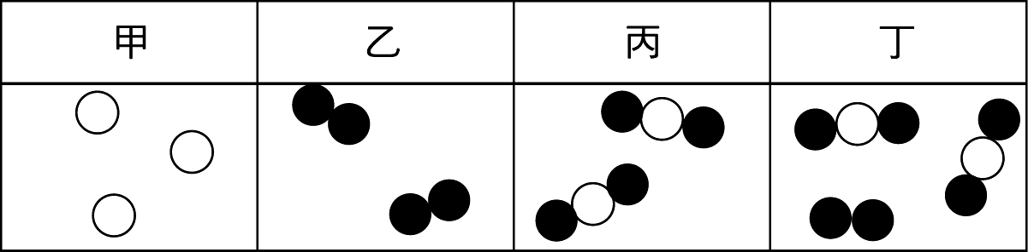
21.如右圖所示，甲、乙、丙、丁代表四種不同的物質，何者可能為
氮氣？(A)甲 (B)乙 (C)丙 (D)丁 。
22.承上題，下列敘述何者正確？ (A)甲、乙是元素，丙、丁是混合物
(B)甲、乙是純物質，丙、丁是化合物 (C)甲是元素，乙、丙是
化合物，丁是混合物 (D)甲、乙、丙是純物質，丁是混合物。
23.水的三態變化屬於物理變化的理由為： (A)氫、氧原子重新組合，但原子數目、種類皆不變 (B)僅是水分子間
的距離產生改變，但水分子未被分解 (C)雖然分子質量改變，但水分子未被破壞 (D)產生新的分子且距離改
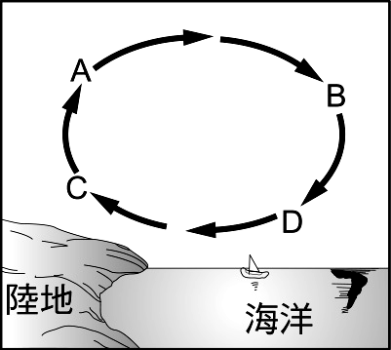
變，但原子數目、種類皆不變。
24.如右圖所示，為某地區空氣流動情形，下列敘述何者正確？ (A) C處的氣壓小於D處 (B)
容易發生的時間是在夏季的晚上 (C)此時吹的是陸風 (D) D處的氣溫大於C處。
25.關於熱的傳播方式，下列配對何者錯誤呢﹖ (A)工廠煙囪越高，空氣流動效果越好：對流 (B)
烤肉時，火堆旁的人會覺得熱：對流 (C)夏天時可用報紙包裹冰塊以減緩熔化速率：傳導
(D)真空中也可進行的傳播方式：輻射。
26.(甲)氯化鈉ClNa (乙)氫氣 H₂ (丙)硫酸銅CuSO₂ (丁)碳酸鈣CaCO₃ (戊)氧化鎂MgO₂ (己)鐵 Fe₃ (庚)
氫氧化鈣Ca(OH)₂ (辛)氦氣 He₂ (壬)二氧化碳CO₂ (癸)葡萄糖C₆H₁₂O₆ 上列化學式中，正確的共有幾種？(A)5 (B)6 (C)7 (D)8 種。
27.下列敘述何者錯誤？ (A)二氧化鈦常當油漆的顏料 (B)青銅主要是由銅與鋅的合金 (C)不鏽鋼是鋼與鉻、鎳
的合金 (D)鋁和鋅的氧化物都很緻密，可保護內部金屬不易氧化。
28.(甲)整個原子質量均勻分布在原子之中 (乙)原子大小決定於電子的運動範圍 (丙)質子與電子的質量大約
相等 (丁)原子序=質子數 (戊)物質會帶電是因電子轉移的結果。以上有關原子結構的敘述正確的共有
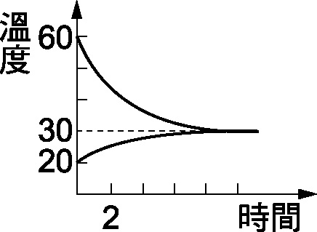
(A)甲乙 (B)乙丙丁 (C)乙丁戊 (D)甲丙戊。
29.將300 g的冷水與未知質量的鐵塊混合，若冷水的溫度為20℃，鐵的溫度60℃，其溫度
與時間（分）關係圖，如右圖所示。（鐵的比熱約為0.10 cal／ g-℃），下列敘述何者錯
誤？ (A)混合後的水溫為30℃ (B)若無熱量散失，冷水吸收3000卡 (C)鐵塊的質量為
1Kg (D)混合至第2分鐘時，鐵塊的溫度變化量小於水。
30.甲杯中的水溫度-30℃，乙杯中的水溫度-30℉。則甲、乙兩杯中的水，何者溫度較高？
(A)甲 (B)乙 (C)一樣高 (D)無法比較。
31.某水銀溫度計與冰、水混合液接觸時，得一水銀高度B；與60℃熱水接觸時，得一水銀高度A，測得A、B點
相距18公分；若與某物接觸時，水銀面在A、B兩點間，且距離B點3公分處，則某物的溫度為何？ (A)
0℃ (B) 5℃ (C) 10℃ (D) 20℃。
32.加熱100公克的水，使水溫由25℃升高至75℃，需多少卡熱量？ (A)2500 (B)5000 (C)7500 (D)10000。
33.有一熱源每分鐘可提供1200卡，用此熱源加熱200公克的甘油3 分鐘，可使甘油由24℃升高至多少℃？［
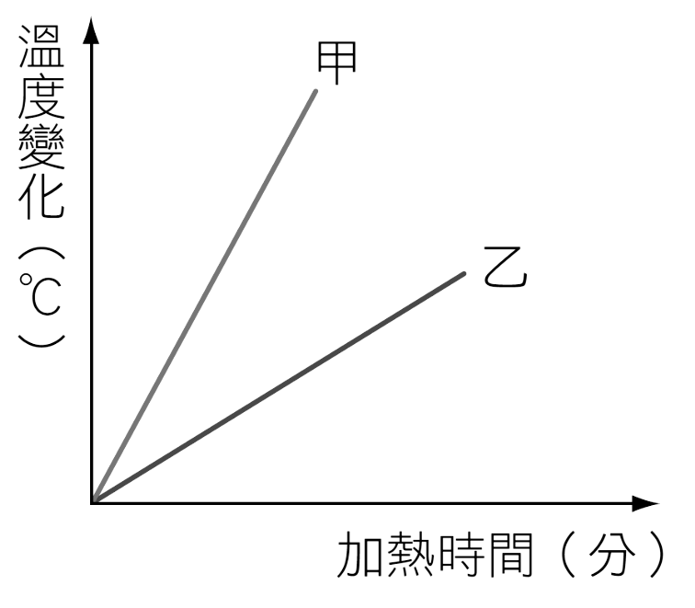
甘油的比熱為0.6 cal/（g．℃）］(A) 10 (B)30 (C) 34 (D) 54。
34.用酒精燈加熱甲、乙兩物質（設酒精燈供熱量均勻），得到溫度變化與加熱時間的
關係圖，如右圖所示。關於實驗的敘述：(Ⅰ)甲、乙必為兩種不同的物質
(Ⅱ)由圖可知兩者的比熱不同 (Ⅲ)加熱相同時間，甲物質的溫度變化大於乙物質
(Ⅳ)加熱相同時間，甲物質的末溫大於乙物質末溫。以上敘述正確共有幾項？
(A) 1 (B) 2 (C) 3 (D) 4 項。
35.(甲)木炭燃燒 (乙)冰熔化 (丙)酒精蒸發 (丁)呼吸作用 (戊)水蒸氣凝結 (己)
氯化亞鈷試紙由藍色變紅色。以上變化過程中，共有幾項會釋放出能量？(A) 2 (B) 3 (C) 4 (D) 5 項。
36.下列有關沸騰與蒸發的敘述，何者錯誤？ (A)沸騰與蒸發現象都要吸熱 (B)蒸發可發生在任何溫度 (C)
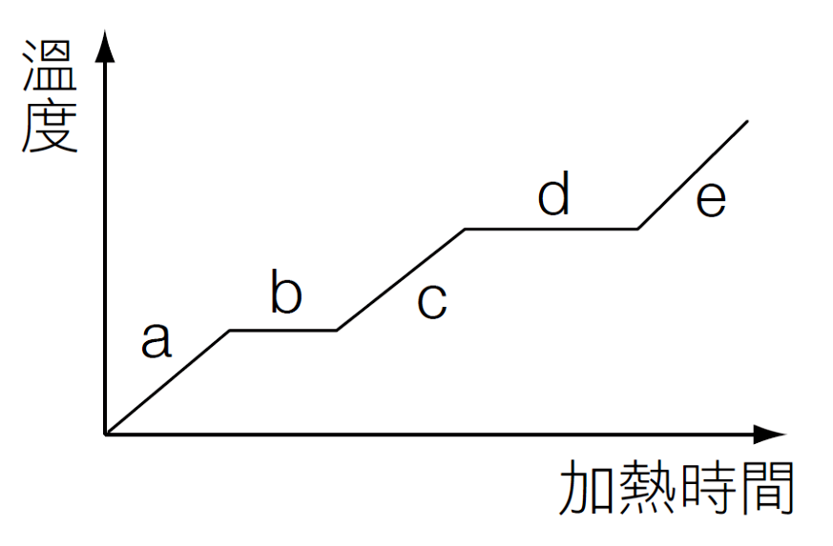
濕衣服逐漸晾乾是屬於蒸發現象 (D)沸騰過程中，物質狀態保持不變。
37.某物質由固態開始加熱的曲線如右圖所示，在哪一區域時，可觀察到液態與固態
共存的現象？ (A)a (B)b (C)c (D)d。
38.相同質量的甲、乙兩物體，其初溫各為20℃及40℃，密度比為 3：2 ，比熱比為
1：3 ，在狀態不變的情形下，若甲、乙所吸收的熱量比為 2：1 ，則上升的溫
度比為多少？ (A) 4：1 (B) 3：2 (C) 6：1 (D) 2：3 。
39.夜市中常見有人賣糖炒栗子，把栗子與小石子一起炒，此加熱過程中利用了石子的
何種特性？ (A)比熱大，容易吸熱 (B)比熱小，散失熱量較慢 (C)比熱大，
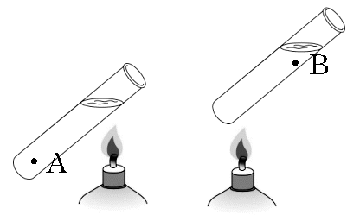
吸收熱量較多 (D)比熱小，溫度容易上升。
40.如右圖所示，在大小相同的兩試管中，裝有等量、等溫的水，以火力相等的酒精燈
同時加熱。圖中A處位於左試管底部，B處位於右試管頸部，則A、B兩處水溫，何者
上升較快？原因？ (A)一樣快、與加熱位置無關 (B)A較快、A處(左試管) 全管易
產生對流 (C)B較快、B處(右試管)以傳導為主 (D) B較快、右試管全管均產生對流。
41.氧化汞經照光而發生變化，可用以下式子表示： 氧化汞 → 汞 ＋ 氧
根據上述反應，下列敘述何者錯誤？ (A)此反應稱為分解反應 (B)氧化汞是由汞和氧組成的化合物 (C)
化合物用一般物理方法就能分解出其他物質 (D)此反應為吸熱反應。
42.有關非金屬元素的敘述，下列何者錯誤？ (A)鑽石是最堅硬的物質，是碳所形成的化合物 (B)硫呈黃色，為
火藥的重要原料 (C)石墨是由碳元素構成的，可以導電 (D)地殼中含量最豐富的元素是氧。
43.有關金屬元素的通性，下列哪一項敘述錯誤？ (A)常溫常壓下，大都以固態存在 (B)皆成銀灰色，新切面具
有金屬光澤 (C)大部分具有良好的延性及展性，皆為電、熱的良導體 (D)導電性最好的金屬是Ag。
44.在桌上放有六種純物質：甲.水銀；乙.銅；丙.硫；丁.二氧化碳；戊.氯：己.鋼。以上物質屬於元素又會導電
，共有幾種呢 ？ (A) 2 (B) 3 (C) 4 (D) 5 種。
45.下列關於物質發生化學變化產生新物質的敘述，何者正確？ (A)原子總數目發生變化 (B)分子種類發生變化
(C)原子重新排列，反應前後原子數目、種類會改變 (D)每一個原有的原子分裂，並產生新原子。
46.下列有關${}_{6}^{\text{12}}{}C$原子與${}_{6}^{\text{13}}{}C$原子的敘述，何者錯誤？ (A)比較原子序大小：${}_{6}^{\text{12}}{}C$＜${}_{6}^{\text{13}}{}C$ (B)${}_{6}^{\text{12}}{}C$原子與${}_{6}^{\text{13}}{}C$原子比較
質量數大小：${}_{6}^{\text{12}}{}C$＜${}_{6}^{\text{13}}{}C$ (C) ${}_{6}^{\text{12}}{}C$與${}_{6}^{\text{13}}{}C$是同種元素的原子 (D)比較電子數大小：${}_{6}^{\text{12}}{}C$＝${}_{6}^{\text{13}}{}C$。
47.有關原子結構的敘述，下列何者錯誤？ (A)原子核的體積僅佔原子總體積的極小部分 (B)質子與中子的
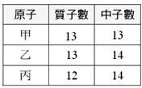
總質量大約等於原子的總質量 (C)電子帶負電，並在原子的外圍快速運轉 (D)當原子的質子數與電子數相等
，原子保持中性。
48.如右表所示，下列有關表格中的3種原子敘述何者正確呢？ (A)甲、丙可能為同一種
原子 (B)乙、丙有相同的化學性質 (C)如果甲原子得到3個電子，則質子數會剩下
10個 (D)如果丙原子失去2個電子，則電子數會剩下10個。
49.有關元素與週期表的敘述，下列何者錯誤？ (A)第18族元素於常溫下不易與其他
物質發生反應 (B)週期表中元素的性質隨著原子序的遞增，具有週期性的變化 (C)
週期表中同族元素物理性質相似 (D)週期表分為七個週期。
50.下列有關鹼金屬的敘述，何者錯誤？ (A)是週期表上第1族的金屬元素稱為鹼金屬 (B)鈉、鉀屬於鹼金屬
(C) 鈉、鉀的密度比水大，容易和水起反應 (D)鹼金屬與水作用後，水溶液呈鹼性。

~~ 全 卷 完 ~~

